**Cara mudah mengisikan RPJM desa di mitradesa versi 2.1.13**

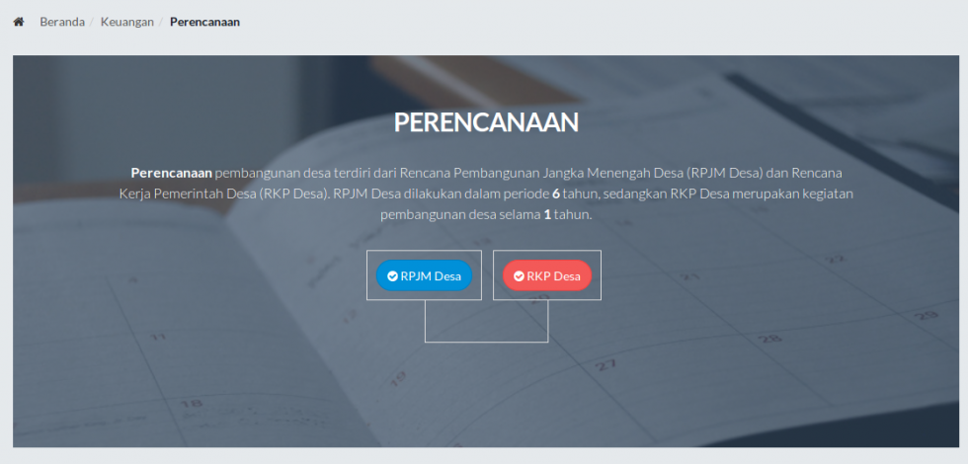

* [Pandu Setyo Aji](https://www.mitradesa.id/author/pandu/)
* 18 Mei 2017
* [Dokumentasi](https://www.mitradesa.id/category/dokumentasi/)
* [Mitradesa](https://www.mitradesa.id/tag/mitradesa/), [RPJM Desa](https://www.mitradesa.id/tag/rpjm-desa/), [Siskeudes](https://www.mitradesa.id/tag/siskeudes/), [Sistem Informasi Desa](https://www.mitradesa.id/tag/sistem-informasi-desa/)
* [Leave a comment](https://www.mitradesa.id/2017/05/18/cara-mudah-mengisikan-rpjm-desa-di-mitradesa-versi-2-1-13/#respond)

Tahap awal penggunaan fitur keuangan desa adalah mengisikan perencanaan desa atau bisa disebut RPJM Desa yang telah disahkan pada saat musrembang. Untuk mengisikan RPJM Desa, diperlukan pengguna dengan Hak Akses sebagai Sekretaris Desa. Untuk mengisikan RPJM Desa klik menu Perencanaan pada sidebar, seperti gambar di bawah ini.

[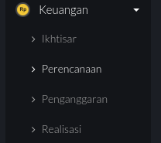](https://www.mitradesa.id/wp-content/uploads/2017/05/Picture1.png)

Setelah menu Perencanaan terpilih, maka akan muncul tampilan seperti pada gambar di bawah ini.

[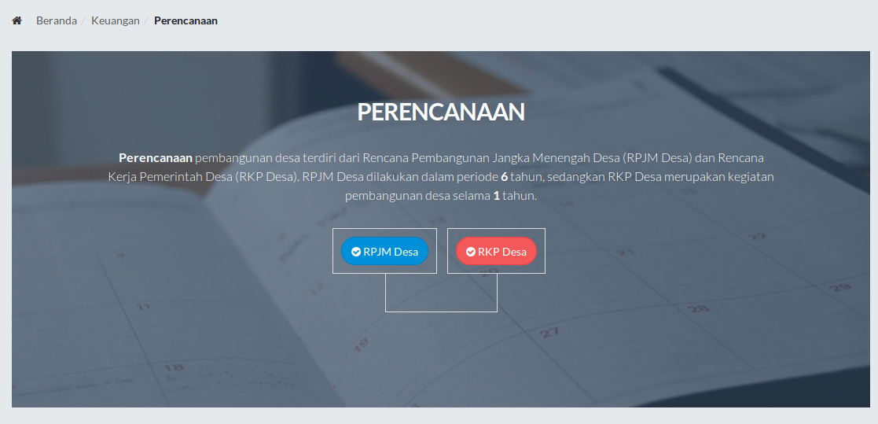](https://www.mitradesa.id/wp-content/uploads/2017/05/Picture2.png)

Gambar terdapat 2 fitur, yakni fitur RPJM Desa dan RKP Desa. Klik RPJM Desa untuk mengisikan RPJM Desa. Lalu muncul halaman seperti di bawah.

[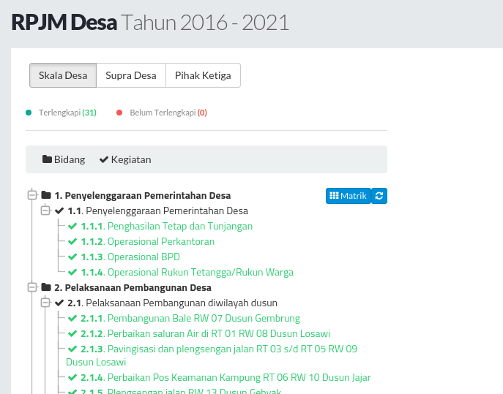](https://www.mitradesa.id/wp-content/uploads/2017/05/Picture3.png)

Dihalaman ini, menampilkan data matrik RPJM Desa Skala Desa, Supra Desa, Pihak Ketiga, dan RKP Desa. RPJM Desa Skala Desa merupakan RPJM Desa hasil musyawarah desa sesuai dengan kewenangan desa. Sedangkan RPJM Desa Supra Desa adalah penyelarasan program Supra Desa atau Kabupaten Kota yang masuk ke Desa. artinya pemerintah desa harus mendapatkan informasi arah pembangunan kabupaten atau kota yang tertuang dalam Rencana Pembangunan Jangka Menengah Daerah/RPJM Daerah. RPJM Desa Pihak Ketiga merupakan program/bantuan dari pihak ketiga yang bukan dari aspek pemerintahan yang masuk kedesa.  
Untuk mengisikan RPJM Desa, pilih salah satu menu RPJM Desa yang sesuai, isikan matrik RPJM Desa dengan cara klik kanan item Bidang, pilih tambah Program. Seperti gambar di bawah.

[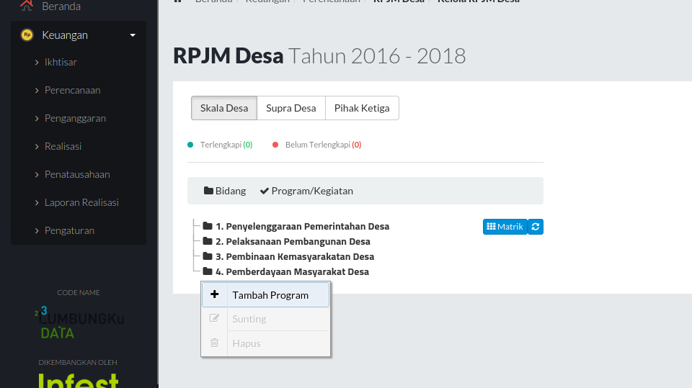](https://www.mitradesa.id/wp-content/uploads/2017/05/Picture4.png)

Apabila ingin menambah Kegiatan, klik kanan item Kegiatan tersebut, pilih Tambah Kegiatan. Seperti gambar di bawah.

[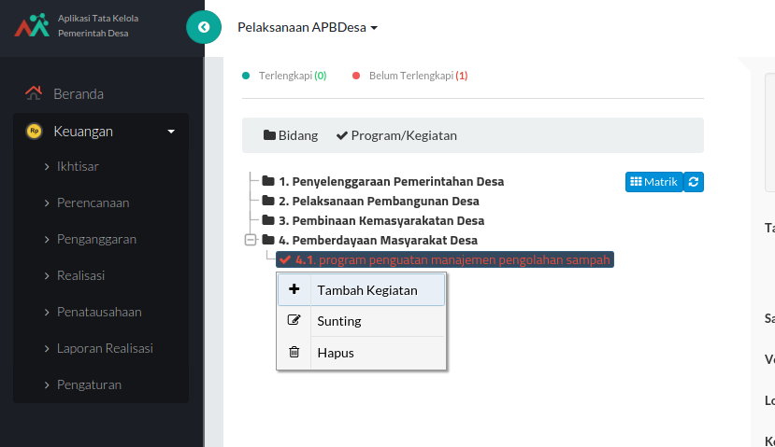](https://www.mitradesa.id/wp-content/uploads/2017/05/Picture5.png)

Isikan detail RPJM Desa, dengan cara klik item kegiatan yang berwarna merah, maka muncul formulir seperti gambar di bawah.

[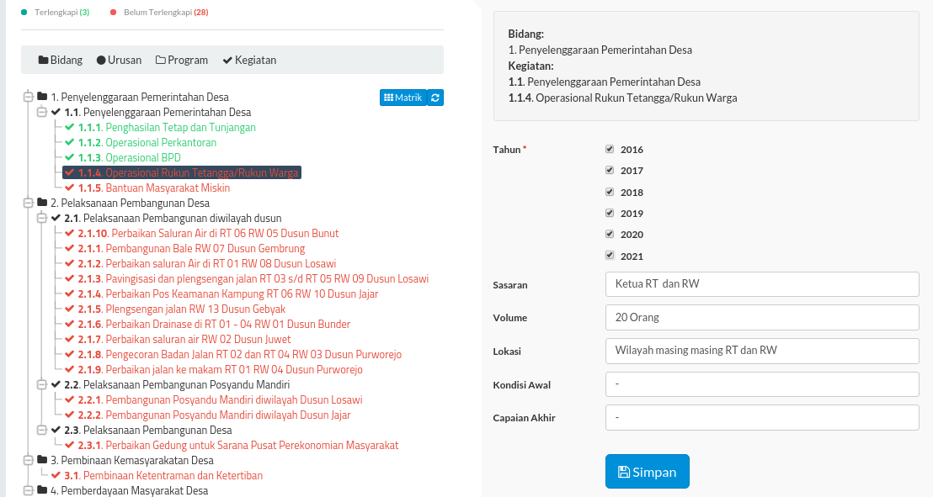](https://www.mitradesa.id/wp-content/uploads/2017/05/Picture6.png)

Pilih tahun RPJM Desa tersebut berjalan (bisa lebih dari 1), sasaran kegiatan, volume kegiatan, lokasi kegiatan, Kondisi awal dan capaian akhir. Apabila data tersebut lengkap, klik Simpan. Ketika data telah terisi sempurna, maka item kegiatan/sub-kegiatan akan berwana Hijau.  
Fitur cetak RPJM Desa, dapat dilakukan dengn cara klik tombol Matrik seperti gambar di bawah.

[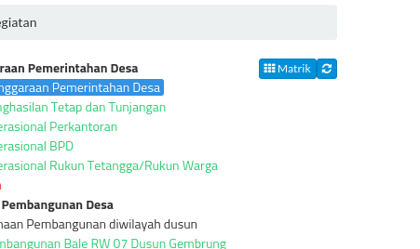](https://www.mitradesa.id/wp-content/uploads/2017/05/Picture7.png)

Maka akan muncul halaman seperti pada gambar di bawah.

[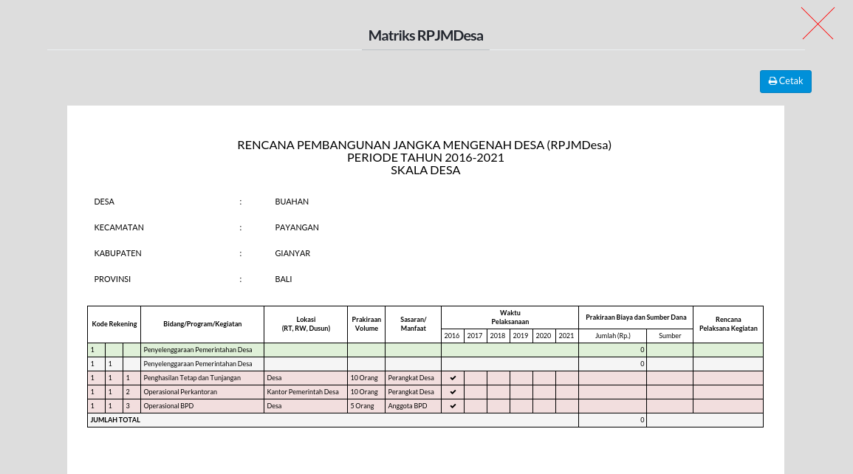](https://www.mitradesa.id/wp-content/uploads/2017/05/Picture8.png)

Klik Cetak, untuk mencetak dokumen RPJM Desa.

**Penganggaran APB Desa**

* [Pandu Setyo Aji](https://www.mitradesa.id/author/pandu/)
* 8 Agustus 2016
* [Dokumentasi](https://www.mitradesa.id/category/dokumentasi/)
* [APB Desa](https://www.mitradesa.id/tag/apb-desa/), [Belanja](https://www.mitradesa.id/tag/belanja/), [Pembiayaan](https://www.mitradesa.id/tag/pembiayaan/), [Rencana Kerja Anggaran](https://www.mitradesa.id/tag/rencana-kerja-anggaran/), [Rencana Kerja Anggaran Pendapatan](https://www.mitradesa.id/tag/rencana-kerja-anggaran-pendapatan/), [RKA](https://www.mitradesa.id/tag/rka/)
* [Leave a comment](https://www.mitradesa.id/2016/08/08/penganggaran-apb-desa/#respond)

APB Desa adalah rencana keuangan tahunan pemerintahan desa yang secara formal ditetapkan dengan peraturan desa. Artinya bahwa perdes APB Desa sebelum disyahkan oleh pemerintah desa terlebih dahulu harus dibahas dan disepakati bersama antara Kepala Desa dan BPD. APB Desa disusun bertujuan :

* Sebagai dasar pengambilan kebijakan berkaitan dengan anggaran.
* Penentuan prioritas program.
* Kegiatan dan menjaga kesesuaian dengan program jangka panjang dan jangka pendek sebagaimana yang menjadi visi dan misi desa.
* Menjadi arahan operasional bagi Kepala Desa.
* Menciptakan akuntabilitas.
* Mempermudah pengendalian dan pengawasan

Untuk menganggarkan APB Desa diperlukan melakukan pengisian **Rencana Kerja Anggaran (RKA)** terlebih dahulu. dimana dalam sistem mitradesa terdapat 3 buah Penganggaran RKA. antara lain **RKA Pendapatan,** **RKA Belanja,  RKA Pembiayaan**. Dalam melakukan penganggaran APB Desa, diperlukan pengguna yang memiliki hak akses sebagai sekretaris Desa.

This entry was posted in [Dokumentasi](https://www.mitradesa.id/category/dokumentasi/) and tagged [APB Desa](https://www.mitradesa.id/tag/apb-desa/), [Belanja](https://www.mitradesa.id/tag/belanja/), [Pembiayaan](https://www.mitradesa.id/tag/pembiayaan/), [Rencana Kerja Anggaran](https://www.mitradesa.id/tag/rencana-kerja-anggaran/), [Rencana Kerja Anggaran Pendapatan](https://www.mitradesa.id/tag/rencana-kerja-anggaran-pendapatan/), [RKA](https://www.mitradesa.id/tag/rka/). Bookmark the [permalink](https://www.mitradesa.id/2016/08/08/penganggaran-apb-desa/).

# Pentingnya SOP dalam Pemanfaatan Aplikasi Keuangan Desa

* [Pandu Setyo Aji](https://www.mitradesa.id/author/pandu/)
* 8 Maret 2017
* [Berita](https://www.mitradesa.id/category/berita/)
* [Keuangan Desa](https://www.mitradesa.id/tag/keuangan-desa/), [Mitradesa](https://www.mitradesa.id/tag/mitradesa/), [Siskeudes](https://www.mitradesa.id/tag/siskeudes/), [Sistem Informasi Desa](https://www.mitradesa.id/tag/sistem-informasi-desa/)
* [Leave a comment](https://www.mitradesa.id/2017/03/08/pentingnya-sop-dalam-pemanfaatan-aplikasi-keuangan-desa/#respond)

Pada 17-26 Januari 2016 INFEST menyelenggarakan pelatihan pengelolaan keuangan desa menggunakan aplikasi Mitra Desa untuk desa-desa dampingan di kabupaten Wonosobo untuk model open data keuangan desa. Desa-desa yang dilatih dalam 2 pekan tersebut di antaranya:

* Desa Kapencar, Kertek
* Desa Ngadikerso, Sapuran
* Desa Talunombo, Sapuran (Tambahan)
* Desa Ngalian, Wadaslintang
* Desa Parikesit, Kejajar (Tambahan)
* Desa Igirmranak, Kejajar

Kegiatan ini dilaksanakan di masing-masing desa dengan melibatkan semua aktor Pelaksana Teknis Pengelolaan Keuangan Desa (PTPKD). Selain itu, perangkat desa dari desa-desa tetangga yang satu wilayah kecamatan juga mengikuti pelatihan ini. Seperti wilayah kecamatan kejajar, semua desa dilibatkan dalam proses pelatihan aplikasi Mitra Desa yang dibagi dua tempat, yaitu di Desa Parikesit dan Igirmranak.

“Saya meminta setiap desa di kecamatan Kejajar mengikuti pelatihan yang diselenggarakan INFEST supaya mereka tidak bingung lagi menggunakan aplikasi, ” terang Iwan Widayanto, camat Kejajar.

Hal serupa juga terjadi di wilayah kecamatan Sapuran, Kertek, dan Wadaslintang. Desa-desa tetangga diikutkan dalam pelatihan aplikasi keuangan desa. Pelatihan tersebut difasilitasi oleh Muhammad Khayat dan Pandu Setyoaji dari INFEST, dibantu Astin Meiningsih Program Officer INFEST untuk wilayah Wonosobo.

#### Pentingnya SOP dan Berbagi Peran

Pelatihan Aplikasi Mitra Desa merupakan kegiatan lanjutan setelah desa dilatih tentang Pengelolaan Keuangan Desa. Masing-masing desa dampingan sudah mempunyai Standard Operasional Baku (SOP) sebagai mekanisme/sistem pengelolaan keuangan desa. Pembagian peran PTPKD yang berisi Kepala Desa, Sekretaris Desa, Bendahara, dan Pelaksana Kegiatan dirincikan dalam dokumen SOP pengelolaan keuangan desa mulai dari urusan dokumen yang dipegang/dikuasai, ukuran waktu (tenggat) sirkulasi dokumen, dan masing-masing tanggung jawab pelaporan juga terdistribusi kepada masing-masing peran.

Setelah desa paham bagaimana cara mengelola keuangan desa dengan pembagian tugas dan wewenang yang diatur dalam SOP Pengelolaan Keuangan Desa, maka mekanisme SOP bisa diimplementasikan menggunakan aplikasi sistem informasi keuangan desa. Dalam aplikasi tersebut, desa dapat mendigitalisasikan dokumen perencanaan (RPJMDesa, RKPDesa), penganggaran (APBDesa), penatausahaan (Buku Kas Umum, Buku Bantu Pajak, Buku Bantu Bank), dan mengelola dokumen pelaporan. Aplikasi ini dikembangkan berpedoman pada Permendagri 113/2015 tentang Pengelolaan Keuangan Desa, Perbup Wonosobo 75/2015 tentang Pengelolaan Keuangan Desa, dan Permenkeu 49/2016 tentang Tata Cara Pengalokasian, Penyaluran, Penggunaan, Pemantauan dan Evaluasi Dana Desa.

#### Simulasi SOP dalam Aplikasi Keuangan Desa

Dalam rangkaian pelatihan aplikasi keuangan desa ini, peserta lebih banyak diajak praktik langsung mengisikan dokumen perencanaan hingga penganggaran ke dalam aplikasi. Di tengah pelatihan juga disisipkan pengetahuan dan prinsip-prinsip pengelolaan keuangan desa.

Setelah peserta mengisi dokumen perencanaan hingga penganggaran, peserta diajak praktik simulasi pengajuan pendanaan hingga pertanggungjawaban dalam aplikasi. Peserta dibagi menjadi empat peran, yaitu Kepala Desa, Sekretaris, Bendahara, dan Pelaksana Kegiatan. Berikut gambaran kronologi simulasi SOP dalam aplikasi:

1. Masing-masing aktor login/masuk ke aplikasi sesuai peran yang dibagikan;
2. Pelaksana kegiatan atau Tim Pengelola Kegiatan (TPK) mengajukan Rencana Anggaran Biaya (RAB) dan Surat Permintaan Pembayaran (SPP) yang disesuaikan dengan kebutuhan;
3. Sekretaris memeriksa (verifikasi) dokumen pengajuan, disesuaikan dengan dokumen penganggaran (APBDesa) yang sudah disahkan. Sekretaris dapat membubuhkan catatan hasil verifikasi dalam sistem.
4. Kepala Desa menyetujui atau menolak pengajuan pendanaan. Terdapat dua tombol sakti untuk Kepala Desa, yaitu Setuju atau Tolak.
5. Jika sudah disetujui Kepala Desa, Bendahara selanjutnya mencairkan dana sejumlah yang diajukan dan dipotong pajak sekaligus. Pada tahapan ini, sistem akan otomatis mencatat pengeluaran dan penerimaan pajak pada Buku Kas Umum dan Buku Bantu Pajak.
6. TPK mempertanggungjawabkan pelaksanaan kegiatan (belanja) dengan mengumpulkan bukti-bukti kegiatan/transaksi belanja dan dicatat dalam aplikasi sesuai pelaksanaan kegiatan di lapangan.
7. Sekretaris atau Kepala Desa menyetujui laporan pertanggungjawaban yang dikirimkan TPK. Sampai tahap ini, serapan anggaran untuk kegiatan yang diajukan tercatat sudah terealisasi.

Hingga akhir proses pelatihan, beberapa peserta menyadari bahwa dokumen perencanaan hingga penganggaran masih banyak yang belum konsisten. Seringkali dokumen RKPDesa dan APBDesa cukup jauh lepas dari apa yang sudah direncanakan dalam RPJMDesa. Selain itu peran pengelolaan keuangan desa selama ini bertumpu pada satu aktor saja, yaitu Sekretaris atau Bendahara. Untuk itu, aplikasi keuangan desa membantu konsistensi perencanaan dan SOP keuangan desa untuk meningkatkan proses akuntabilitas pengelolaan keuangan desa.

Sumber: <https://sekolahdesa.or.id/pentingnya-sop-dalam-pemanfaatan-aplikasi-keuangan-desa-mitradesa/>